|  |  |  |
| --- | --- | --- |
|  |  | Handleiding applicatie MEdewerkers  IDP Zorggroep |

31-01-17

# De applicatie

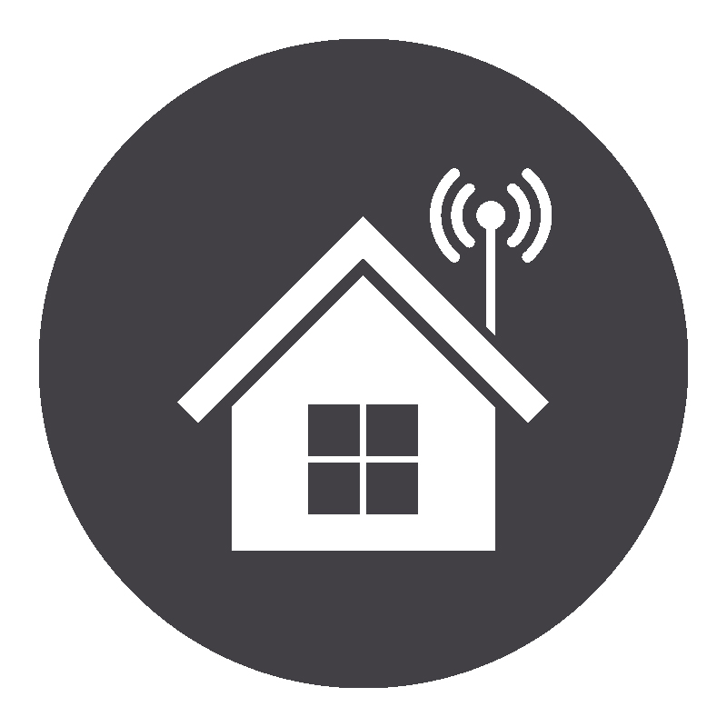Deze handleiding is opgesteld door de projectgroep Asian Corp. in opdracht van “De zorggroep”. In deze handleiding wordt er een duidelijk beeld geschetst, hoe de medewerkers van “De zorggroep” de applicatie kunnen gebruiken.

Inhoudsopgave

De applicatie 1

Voorwoord 2

Uitleg functionaliteiten 3

Het installeren van de applicatie 3

De startpagina 4

Het aanzetten van de lampen 4

Het uitzetten van de lampen 4

Verwisselen van pagina 5

Uitzetten van de camera 5

Aanzetten van de camera 5

Bellen van belangrijke contacten 6

Het gebruiken van de noodknop 6

Contactgegevens van Asian Corp. vinden binnen de applicatie 7

# Voorwoord

In dit document wordt in een grotere mate van detail uitleg gegeven over de werking van de mobiele applicatie. Voor een simpelere versie van dit document, zie het bestand: “Handleiding applicatie bewoners”

Eisen voor volledige functionaliteit van de applicatie;

* De gebruiker moet aanwezig zijn in een van de huizen
* De gebruiker moet verbonden zijn met het wifi-netwerk van een van de huizen.

Voor begeleiding met het verbinden van het wifi-netwerk, raadpleeg de handleiding verbinden met wifi. Deze kunt u vinden in de handleiding bundel.

Voor verdere vragen over de applicatie, raadpleeg de [website](http://www.zorggroep.nl/support.html) van Asian Corp. of bel met: 030-6942069.

# Uitleg functionaliteiten

## Het installeren van de applicatie

Deze applicatie zal helaas niet beschikbaar komen via de Google Play store, dit i.v.m. veiligheidsrisico’s voor De Zorggroep

De alternatieve manier van installeren die wij zullen gebruiken in deze situatie, is het downloaden van de applicatie via een beveiligde persoonlijke omgeving van De Zorggroep.

-aanzetten van installeren onbekende bronnen

* Ga op uw mobiel naar “instellingen” toe
* Zoek en druk op de knop “Schermverg. En beveiliging”.
* Scrol hier naar beneden en zet de functie “Onbekende bronnen” aan.

-Downloaden van de applicatie

http://www.mediafire.com/file/95y915ah4i1dmps/De_Zorggroep1254.apk

(Deze link wordt nog vervangen door een makkelijk te onthouden link binnen de zorggroep)

-Het daadwerkelijke installeren van de applicatie

* Vanaf het home scherm drukt u onderin het scherm op de knop “Apps”.
* Nadat u op deze knop hebt gedrukt navigeert u naar het mapje “Tools”
* Hier opent u het programma “Mijn Bestanden”
* Bij recente bestanden ziet u hier de gedownloade applicatie, klik hier op.
* Nadat u op de applicatie hebt geklikt wordt hij automatisch geïnstalleerd.

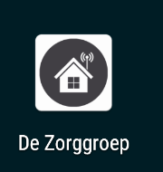Openen van de applicatie

Als je De Zorggroep Applicatie wilt openen zoek je het volgende icoontje binnen het start scherm op. Deze is geïnstalleerd door een van de medewerkers.

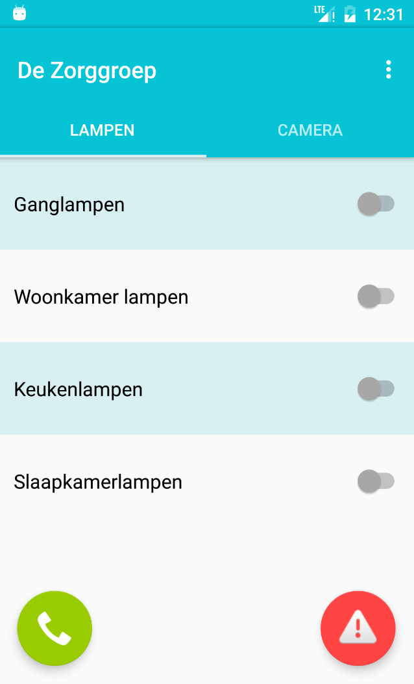

## De startpagina

Zodra De Zorggroep Applicatie is gestart zult u direct in het volgende scherm terecht komen. Binnen dit scherm is het mogelijk om door te navigeren naar alle opties die er mogelijk zijn voor deze applicatie. In dit document wordt er verdere uitleg gegeven voor alle opties.

## ../../../Desktop/Schermafbeelding%202017-02-01%20om%2000.35.52.pnHet aanzetten van de lampen

Door op een van de schakelaars naast de tekst te drukken gaat de verlichting aan van de lamp die daar opdracht voor krijgt.

Zodra de lamp wordt aangezet, komt er een schermpje naar boven dat dit bevestigt.

## ../../../Desktop/Schermafbeelding%202017-02-01%20om%2000.42.03.pnHet uitzetten van de lampen

Door op een van de schakelaars naast de tekst te drukken gaat de verlichting uit van de lamp die daar opdracht voor krijgt.

Zodra de lamp wordt uitgezet, komt er een schermpje naar boven dat dit bevestigt.

Verwisselen van pagina

Als je bijvoorbeeld de camera wilt uitzetten of terug wilt gaan naar de lampen moet je van pagina verwisselen, dit doe je door bovenin op “Lampen” of “Camera” te drukken. Ook kan je naar rechts of links “vegen”

## Uitzetten van de camera

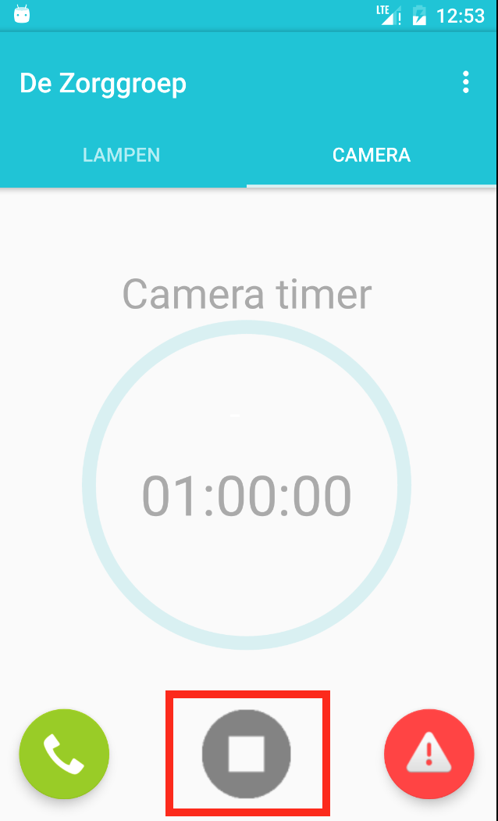Zodra u vanuit het hoofdscherm naar rechts “veegt” zoals hierboven beschreven. Komt u in het venster terecht waarin u de camera aan en uit kunt zetten. De Camera mag maximaal 1 uur lang worden uitgeschakeld, dus daarom zit er een timer bijgevoegd. Deze zorgt ervoor dat u kunt zien wanneer het uur is afgelopen.

Het daadwerkelijke uitzetten van de camera kunt u doen door op de grijze knop met een vierkant erin te doen. Zodra u dit doet, zal de timer beginnen te lopen en de camera gaat uit.

## ../../../Desktop/Schermafbeelding%202017-02-01%20om%2001.05.58.pnAanzetten van de camera

Als u besluit de camera voortijdig weer aan te zetten, is dit ook mogelijk. Dit kunt u doen door op de grijze knop te drukken met het driehoekje erin. Dan wordt de timer weer gereset en de camera zal gelijk weer aan gaan.

Bellen van belangrijke contacten

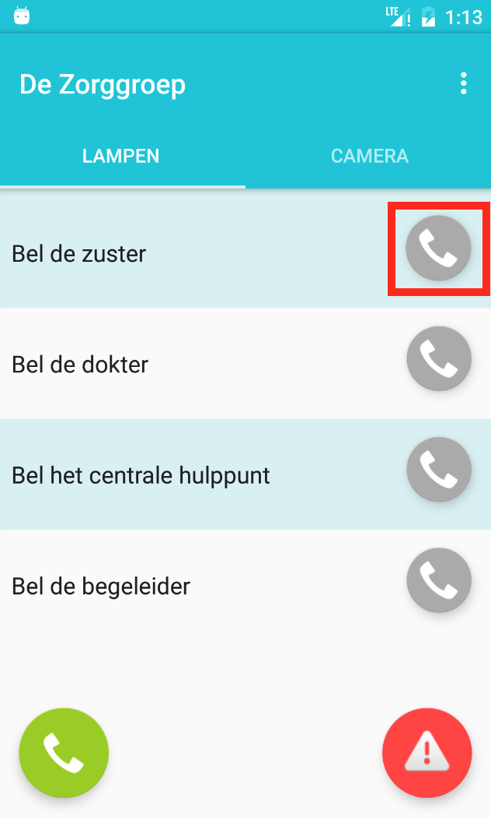Als u snel een lijstje wenst te hebben van alle belangrijke contacten is dit mogelijk. Dit kunt u doen door rechts onderin het scherm op de groene belknop te drukken.

Als u deze knop indrukt zal alle huidige tekst vervangen worden door een nieuw scherm met de belangrijke contacten zoals: De zuster, de dokter of het centrale hulppunt.

Hier kunt u een van de contacten bellen door op het grijze telefoontje te klikken. Dan zal het nummer van bijvoorbeeld “de dokter” in de telefoon voor u getoetst worden.

## ../../../Desktop/Schermafbeelding%202017-02-01%20om%2001.21.26.pnHet gebruiken van de noodknop

Zodra u per direct hulp nodig heeft, drukt u 3 seconden lang de rode driehoek rechts onderin het scherm in. Deze is ten alle tijden zichtbaar. Zodra deze 3 seconden lang ingedrukt is komt er een balkje in beeld met de tekst: “Er komt hulp aan!”.

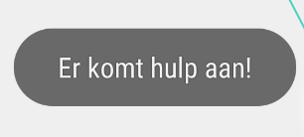Zodra dit signaal wordt gegeven wordt er per direct verbinding gemaakt met de controlekamer waar ze de noodmelding binnen krijgen.

## ../../../Desktop/Schermafbeelding%202017-02-01%20om%2001.35.21.pnContactgegevens van Asian Corp. vinden binnen de applicatie

Om binnen de applicatie snel een contactpersoon te bereiken bij Asian Corp. kunt u vanuit het hoofdmenu recht bovenin op de drie bolletjes klikken

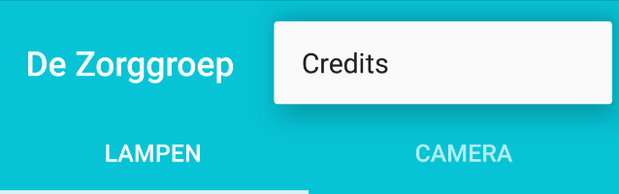Nadat op de bolletjes hebt gelikt komt er een volgende pop-up tevoorschijn met één optie, credits, klik hier op.

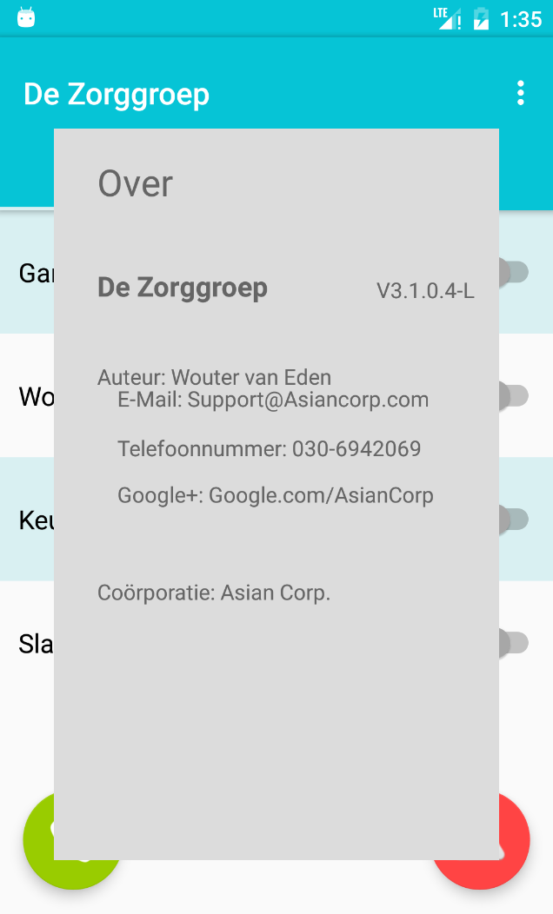Nadat u op deze knop hebt geklikt komt er een nieuwe pop-up naar voren, hierin staan alle mogelijke manieren om Asian Corp. te bereiken.

U kunt dit scherm weer sluiten door op de terug knop te drukken, of door buiten de grijze randen van de pop-up te klikken.